|  |  |
| --- | --- |
| **PHÒNG GDĐT ĐẠI LỘC**  **TRƯỜNG TH&THCS ĐẠI TÂN**    ĐỀ CHÍNH THỨC  *(Đề gồm có 3 trang)* | **KIỂM TRA CUỐI HỌC KỲ I**  **NĂM HỌC 2023-2024**  **Môn: KHTN – Lớp 8**  **Thời gian: 90 phút**  *(Không kể thời gian giao đề)* |

**ĐỀ CHÍNH THỨC:**

**I. TRẮC NGHIỆM: (4,0 điểm)**

*Chọn phương án trả lời đúng cho các câu sau: (Mỗi câu 0,25 điểm)*

**Câu 1**: **Dùng ống hút nhỏ giọt để lấy hóa chất đựng trong lọ nào sau đây:**

**A.** Lọ đựng dung dịch sodium hydroxide (NaOH) **B.** Lọ đựng khí oxygen (O2)

**C.** Lọ đựng bột copper(II)oxide (CuO) **D.** Lọ đựng bột sulfur (S)

**Câu 2: Quá trình chỉ xảy ra biến đổi vật lí là**

**A.** khí gaz cháy khi nấu ăn. **B.** dây thép để ngoài không khí ẩm bị gỉ..  
**C.** nấu gạo chín thành cơm. **D.** thức ăn để lâu ngày trong không khí bị ôi thiu,

**Câu 3**: **Số Avogadro là**

**A.** 6,022.1022 **B.** 6,022.1023 **C.** 6,022.1024 **D.** 6,022.1025

**Câu 4:**  **Ở điều kiện chuẩn (25oC, 1bar), thể tích của n mol chất khí là**

**A.** V= 24,79.n (lít) **B.** V= 2,479.n (lít)

**C.** V= 247,9.n (lít) **D.** V= 0,2479.n(lít)

**Câu 5: Hợp chất nào sau đây là acid?**

**A.** CuO **B.** KOH **C.** NaCl **D.** HNO3

**Câu 6: Dung dịch acid làm quỳ tím chuyển thành màu gì?**

**A.** Đỏ **B.** Xanh **C.** Trắng **D.** Vàng

**Câu 7:Áp lực là**

**A.** lực ép có phương song song với mặt bị ép **B.** lực có chiều từ trên xuống

**C.** lực có chiều từ trái sang **D.** lực ép có phương vuông góc với mặt bị ép

**Câu 8**: **Câu nào sau đây nói về áp suất chất lỏng là đúng?**

**A.**Chất lỏng chỉ gây áp suất theo phương thẳng đứng từ trên xuống .

**B.** Áp suất chất lỏng chỉ phụ thuộc vào bản chất của chất lỏng .

**C.** Chất lỏng gây áp suất theo mọi phương .

**D.** Áp suất chất lỏng chỉ phụ thuộc vào chiều cao của cột chất lỏng .

**Câu 9**: **Lực nào sau đây có thể làm quay vật?**

**A.** Lực kéo. **B.** Lực đẩy.

**C.** Lực ép. **D.** Lực có giá không song song và không cắt trục quay.

**Câu 10**: **Mômen lực xuất hiện khi nào?**

**A.** Khi ta tác động một lực lên vật.

**B.** Khi ta tác động một lực lên vật làm thay đổi vận tốc của vật.

**C.** Khi ta tác động một lực làm vật quay tại một điểm cố định.

**D.** Khi ta tác động một lực lớn theo phương thẳng đứng lên vật.

**Câu 11. Hệ bài tiết nước tiểu gồm các cơ quan nào sau đây?**

**A.** Thận, cầu thận, bóng đái **B.** Thận, bóng đái, ống đái

**C.** Thận, ống thận, bóng đái **D.** Thận, ống dẫn nước tiểu, bóng đái, ống đái

**Câu 12. Loại tế bào máu nào đóng vai trò chủ chốt trong quá trình đông máu?**

**A.** Hồng cầu **B.** Bạch cầu mono **C.** Bạch cầu Linpho **D.** Tiểu cầu

**Câu 13. Đâu là bệnh liên quan đến đường hô hấp?**

**A.** Tiểu đường **B.** Lao phổi **C.** Uốn ván **D.** Viêm khớp

**Câu 14. Bộ phận nào của đường hô hấp có vai trò chủ yếu là bảo vệ, diệt trừ các tác nhân gây hại?**

**A**. Phế quản **B**. Khí quản **C.** Thanh quản **D.** Họng

**Câu 15. Người mang nhóm máu AB có thể truyền máu cho người mang nhóm máu nào mà không xảy ra sự kết dính hồng cầu ?**

**A.** Nhóm máu O **B.** Nhóm máu A

**C**. Nhóm máu B **D.** Nhóm máu AB

**Câu 16. Đường dẫn khí có chức năng gì?**

**A.** Thực hiện trao đổi khí giữa cơ thể và môi trường.

**B.** Trao đổi khí ở phổi và tế bào.

**C.** Dẫn khí, làm ấm, làm ẩm không khí và bảo vệ phổi.

**D.** Bảo vệ hệ hô hấp.

**II. TỰ LUẬN : (6,0 điểm)**

**Câu 17: (0,5 điểm)**

Biết tỉ khối của khí X so với khí hydrogen là 22. Hãy tính khối lượng của 0,2 mol khí X.

**Câu 18: (1,5 điểm)** Cho 13gam Zn tác dụng hết với 200gam dung dich HCl a%

a.Viết PTHH của phản ứng

b.Tính a%?

c.Tính thể tích khí H2 tạo thành ở điều kiện chuẩn?

**Câu 19:** **(0,75 điểm)**

Móc vật A vào lực kế treo ngoài không khí thì lực kế chỉ 10N ,khi nhúng chìm vật vào trong nước thì lực kế chỉ 6N.Trọng lượng riêng của nước là 10.000N/m3.

a/ Tính lực đẩy Ac-Si-Mét của nước lên vật ?( 0,5 đ)

b/ Tính thể tích của vật? (0,25 đ)

**Câu 20: (0,75 điểm)**

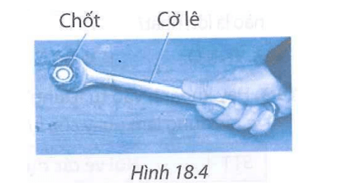Hình 14.4 cho thấy bác thợ dùng cờ lê để vặn một cái bu lông, lực tác dụng của bác thợ đẩy vào tay cầm của cờ lê làm nó quay. Hãy giải thích vị trí đặt tay của bác thợ khi dùng cờ lê.

**Câu 21*.*** *(0,5 điểm)* Dựa vào hiểu biết về an toàn vệ sinh thực phẩm để đề xuất các biện pháp lựa chọn, bảo quản, chế biến, chế độ ăn uống an toàn cho bản thân và gia đình.

**Câu 22*.*** *(0,5 điểm)* Trình bày chức năng của hệ bài tiết.

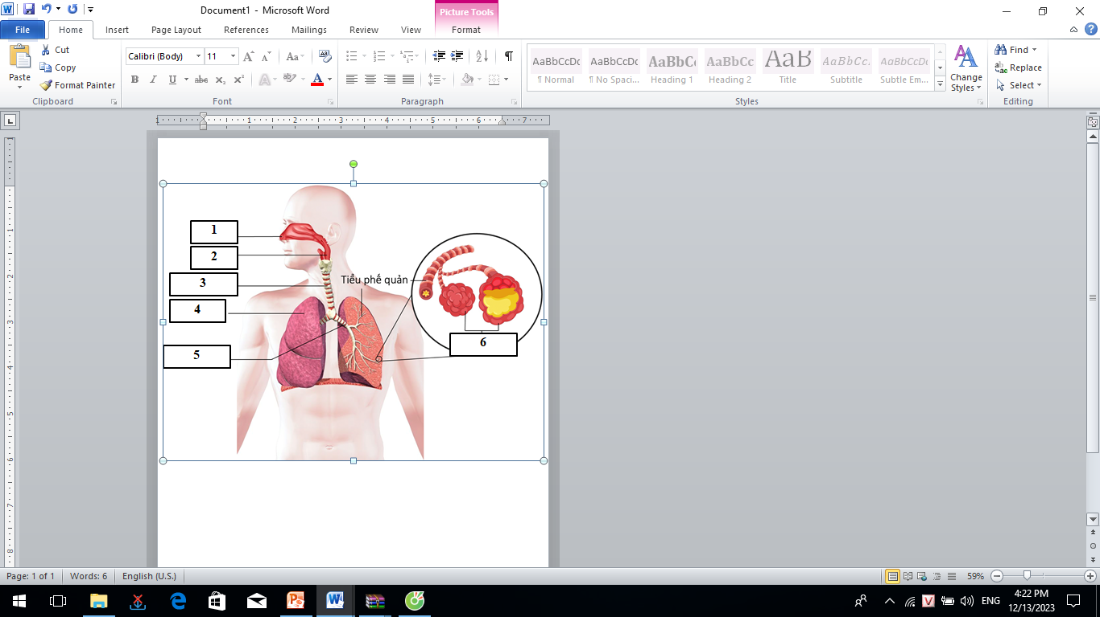**Câu 23.** *(0.5 điểm)* Vì sao con người sống trong môi trường có nhiều vi khuẩn có hại nhưng vẫn có thể sống khoẻ mạnh?

**Câu 24.** *(0.5 điểm)* Chú thích hình bên:

Hình 1. Hệ hô hấp ở người

**Câu 25.** *(0.5 điểm)* Cho 5g hạt kẽm (zinc) vào dd H2SO4 (sulfuric acide) nồng độ 1,5M (dư) ở nhiệt độ phòng. Nếu giữ nguyên các điều kiện khác, chỉ tác động một trong các điều kiện sau đây thì tốc độ phản ứng thay đổi như thế nào (tăng lên, giảm xuống hay không đổi)? Giải thích?

- Thay 5g hạt kẽm bằng 5g bột kẽm

- Thay dd H2SO4 1,5M bằng dd H2SO4 1M

*------------------------------Hết---------------------*